市金发集团资产公告

1. 金湖县黎城镇润康天成14间

区位优势：地处金湖县黎城镇审批中心对面，周边营商环境较好，交通便利，全方位辐射周边区域。

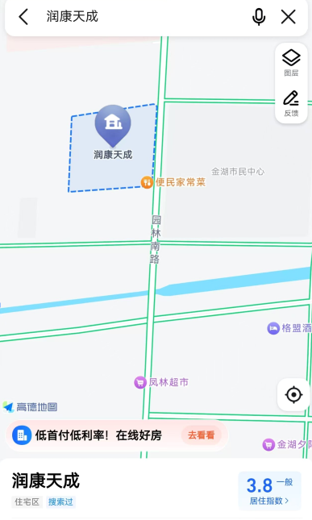

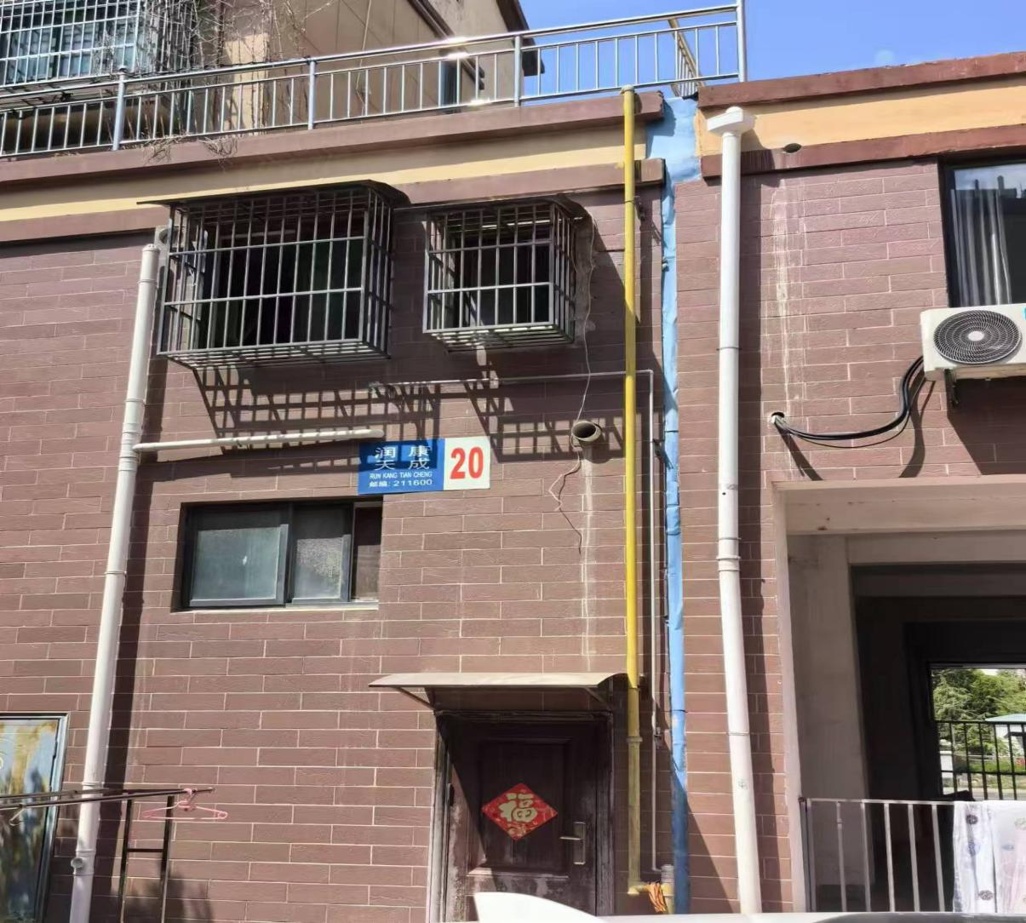

润康天成住宅区位图

出租标的：

|  |  |  |  |  |
| --- | --- | --- | --- | --- |
| 序号 | 名称 | 所在楼层 | 面积（㎡） | 租金参考价（元/年） |
| 1 | 1. 金湖县黎城镇润康天成14间 | 5-6 | 1678.46 |  |

2. 淮安市清江浦区丰惠广场26层

区位优势：位于淮安市清江浦区翔宇大道和淮海东路交叉口，建筑面积为178.7平方米。上述资产紧临万达商业圈，周边交通便利，营商环境稳定，拥有较大的客流人群。

+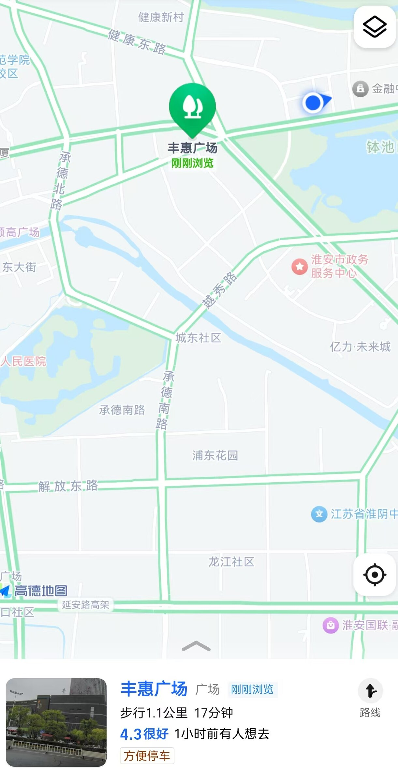

CBD区域位图

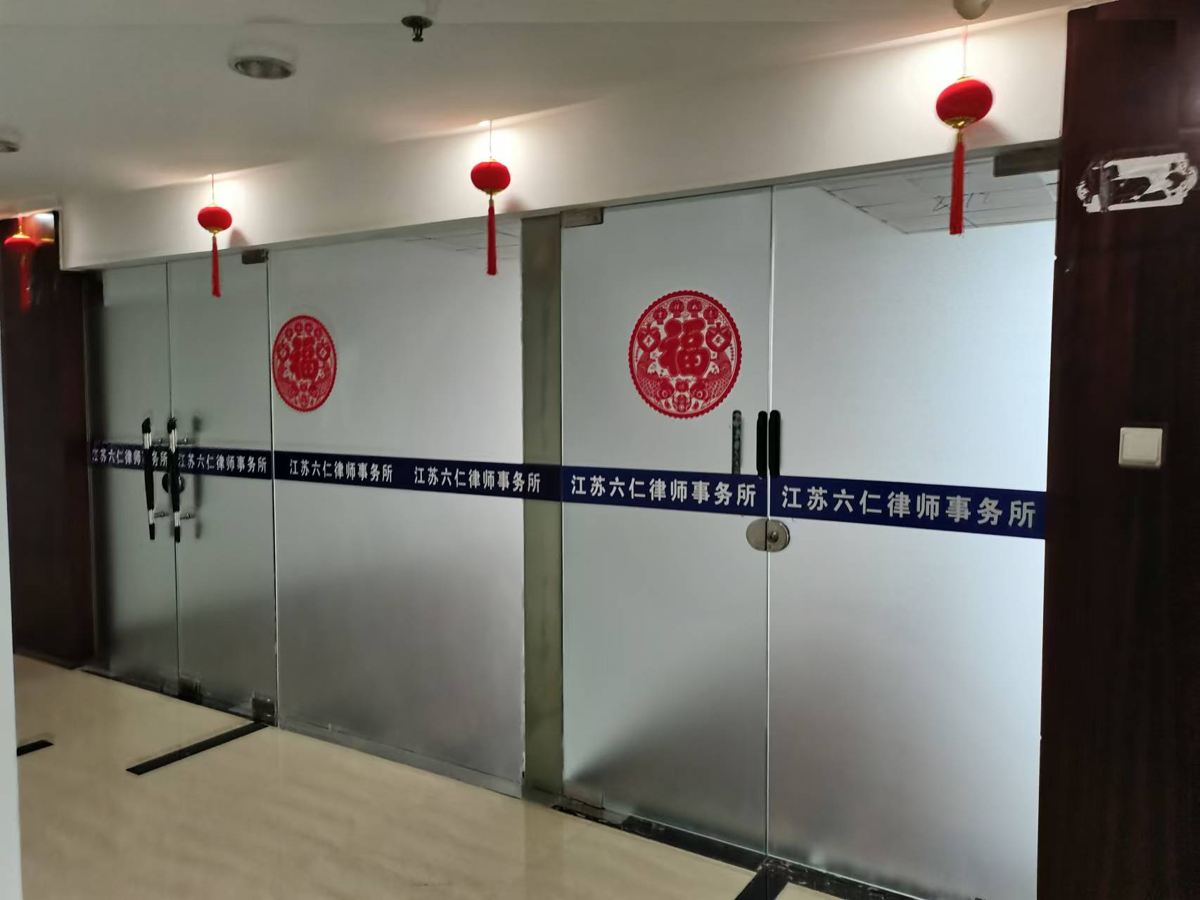

仓库现场图

出租标的：

|  |  |  |  |  |
| --- | --- | --- | --- | --- |
| 序号 | 名称 | 所在楼层 | 面积（㎡） | 租金参考价（元/年） |
| 1 | 淮安市清江浦区丰惠广场26层 | 26 | 178.7 | 70700 |

1. 河南省洛阳市洛龙区雅安新城1幢0510室

区位优势：地处河南省洛阳市洛龙区中心地带，背靠洛阳市政府、体育馆等核心区域，环境优美，交通便利紧邻高铁龙门站及龙门石窟景点，每年有大量游客前往洛阳游玩及观赏牡丹湖。

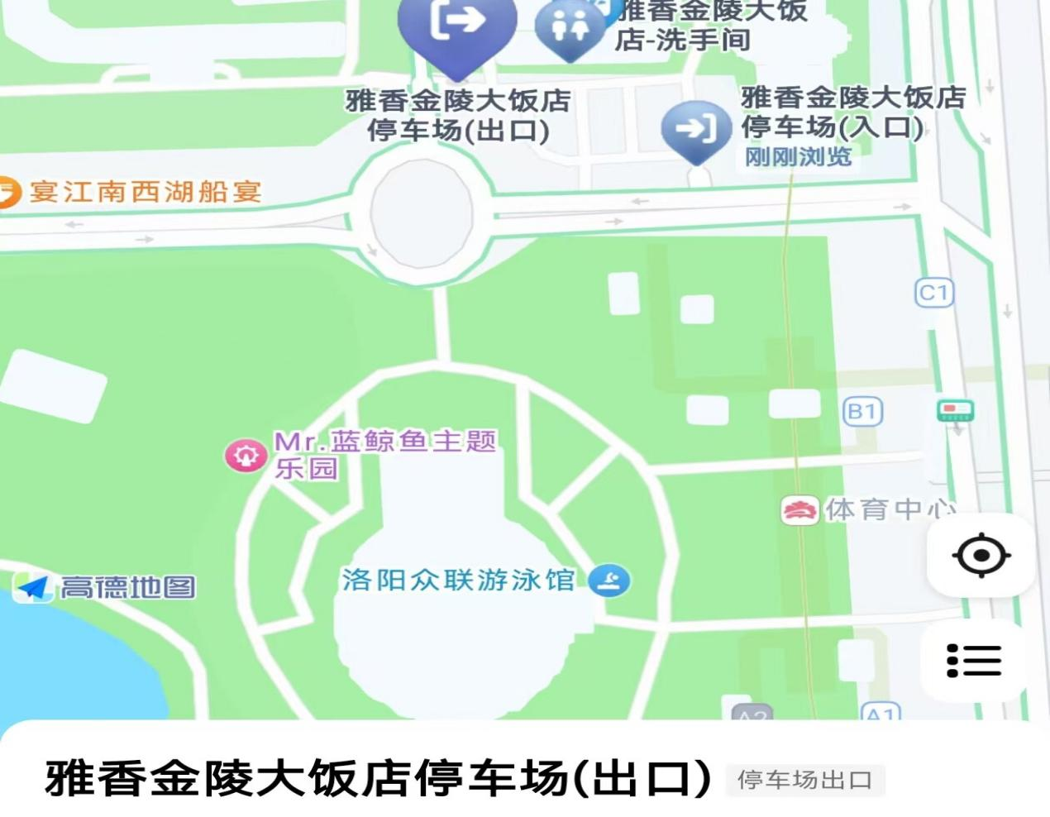

洛阳市雅香金陵大酒店区位图

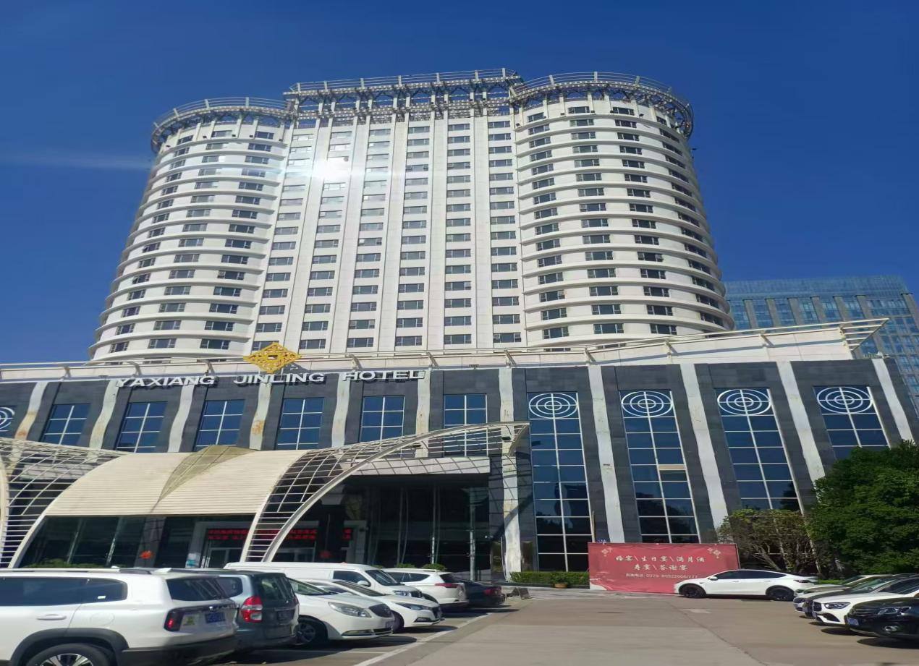

出租标的：

|  |  |  |  |  |
| --- | --- | --- | --- | --- |
| 序号 | 名称 | 所在楼层 | 面积（㎡） | 租金参考价（元/年） |
| 1 | 河南省洛阳市洛龙区雅安新城1幢0510室 | 5 | 56.3 |  |

二、招租对象

凡遵守中华人民共和国法律、法规的企业、其他组织和个人（法律另有规定者除外）均可报名参加。

三、承租人条件

1.要求为具备完全民事行为能力的自然人、法人和非法人组织；

2.须具有良好的财务状况和支付能力；

3.未被列入不诚信名录，且不得在承租屋内从事违法犯罪活动；

4.应符合国家法律、行政法规规定的其他条件，参与本次招租不存在法律、法规规定的禁止性情形。

五、报名方式

1.报名地点：金融中心B2幢2809室

2.联系电话：15358687759

3.联系人：夏先生

4.意向人报名时应向招租单位提交：

（1）营业执照副本及其复印件（加盖公章）、法人代表身份证明及其复印件，自然人需提供身份证及其复印件；

（2）购买意向人将参加公共资源交易中心组织的竞价（另行通知）；

（3）租金报价单应加盖单位公章或自然人签名；

（4）委托他人代理的，须提交授权委托书和代理人身份证及其复印件。

资产出售公告

1. 淮安市清江浦区丰惠广场26层

区位优势：位于淮安市清江浦区翔宇大道和淮海东路交叉口，建筑面积为548.3平方米，共计5间。上述资产紧临万达商业圈，周边交通便利，营商环境稳定，拥有较大的客流人群。



CBD区域位图



房产现场图

出售标的：

|  |  |  |  |  |
| --- | --- | --- | --- | --- |
| 序号 | 名称 | 所在楼层 | 面积（㎡） | 出售参考价（元/年） |
| 1 | 淮安市清江浦区丰惠广场26层5间 | 26 | 548.3 | ****** |

2.淮安区翔宇花园

区位优势：地处淮安区城区，周边商业繁华，交通便利。

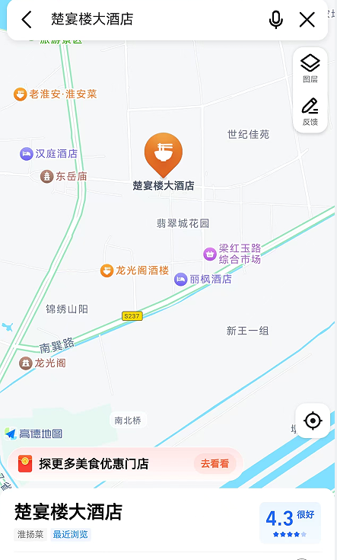

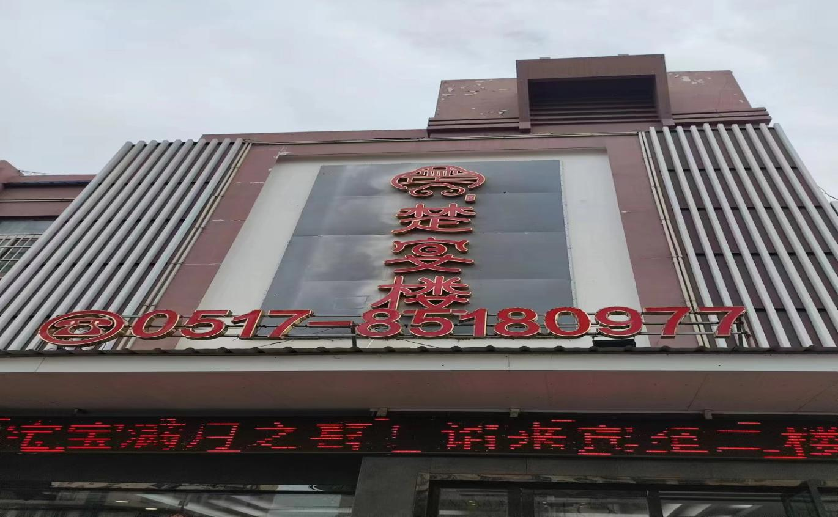

出售标的：

|  |  |  |  |  |
| --- | --- | --- | --- | --- |
| 序号 | 名称 | 所在楼层 | 面积（㎡） | 出售参考价（元/年） |
| 2 | 淮安区翔宇花园 | 1-3 | 1353.75 | ****** |

3. 香格里拉A区商业26-6室

区位优势：位于淮安市清江浦区水渡口大道省级示范道路，建筑面积为741.48平方米。上述资产紧临茂华商业圈，周边交通便利，营商环境稳定，拥有良好的消费群体。

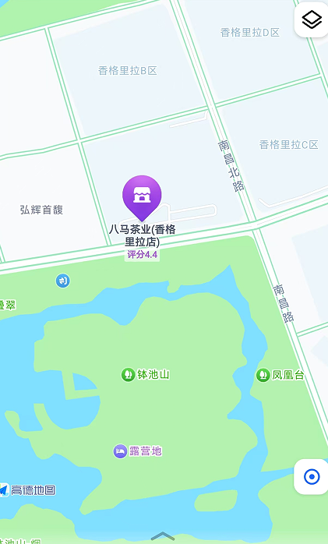

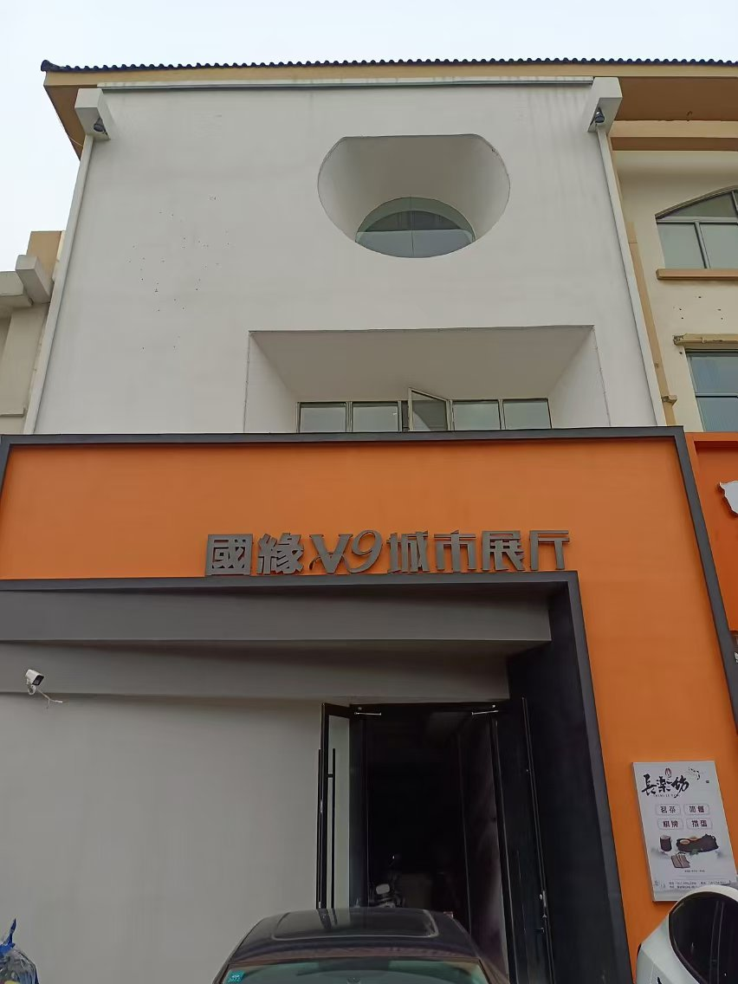

出售标的：

|  |  |  |  |  |
| --- | --- | --- | --- | --- |
| 序号 | 名称 | 所在楼层 | 面积（㎡） | 出售参考价（元/年） |
| 3 | 香格里拉A区商业26-6室 | 1-3 | 741.48 | ****** |

4. 丹桂苑16幢217室

区位优势：位于淮安市清江浦区市中心，建筑面积为52平方米。上述资产紧临健康路与承德路交叉口，周边交通便利，营商环境稳定，拥有良好的消费群体。

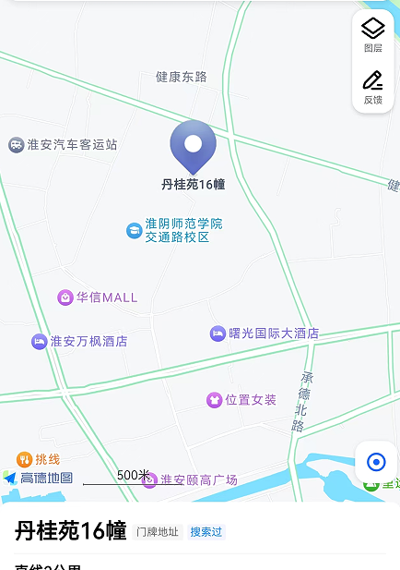

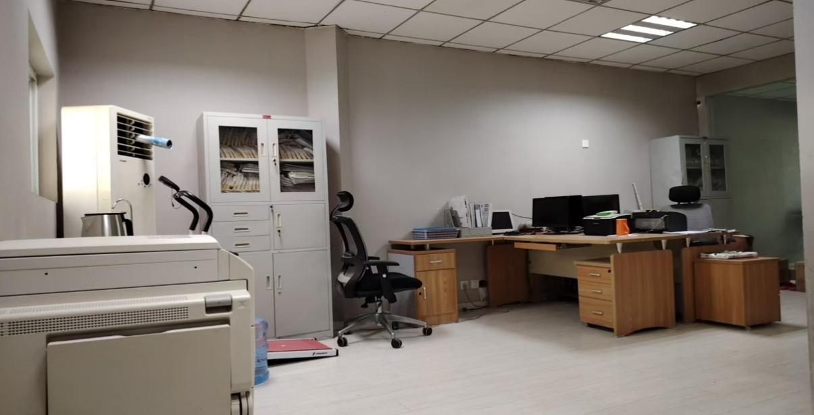

出售标的：

|  |  |  |  |  |
| --- | --- | --- | --- | --- |
| 序号 | 名称 | 所在楼层 | 面积（㎡） | 出售参考价（元/年） |
| 4 | 丹桂苑16幢217室 | 2 | 52 | ****** |

5. 淮阴区营东菜场综合楼被601室

区位优势：位于淮安市淮阴区发润发商业圈，建筑面积为1572.94平方米。上述资产紧北京东路与承德路交叉口，周边交通便利，营商环境稳定，处于淮阴区商业CBD区域。

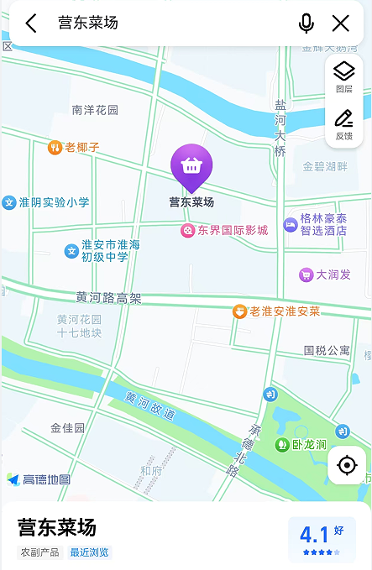

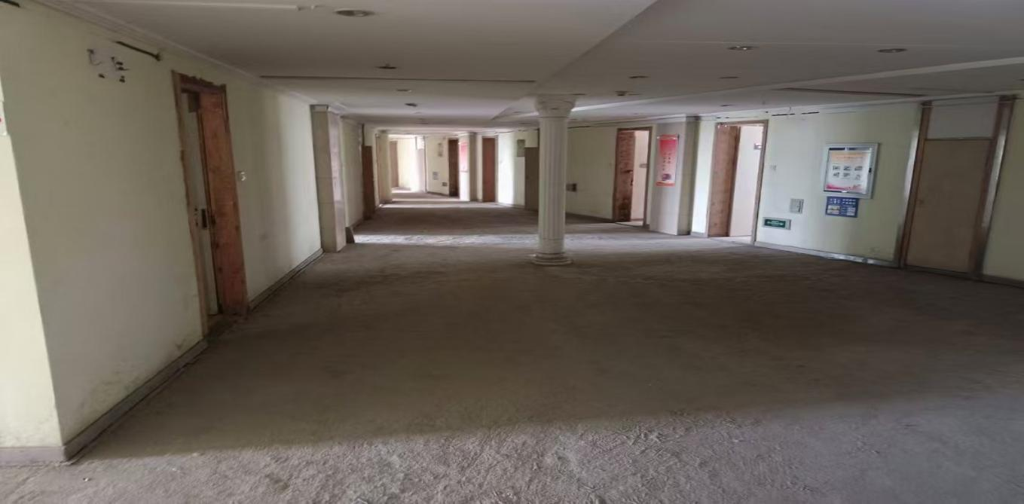

出售标的：

|  |  |  |  |  |
| --- | --- | --- | --- | --- |
| 序号 | 名称 | 所在楼层 | 面积（㎡） | 出售参考价（元/年） |
| 5 | 淮阴区营东菜场综合楼被601室 | 6 | 1572.94 | ****** |

6 .文化宫、运河明珠（台北不夜城）

区位优势：位于淮安市清江浦区东大街，建筑面积为2127.62平方米。共计36间房，上述资产紧临里运河风光带，及1415商业体，是市内重点发展地点。

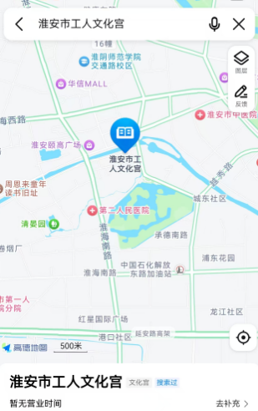

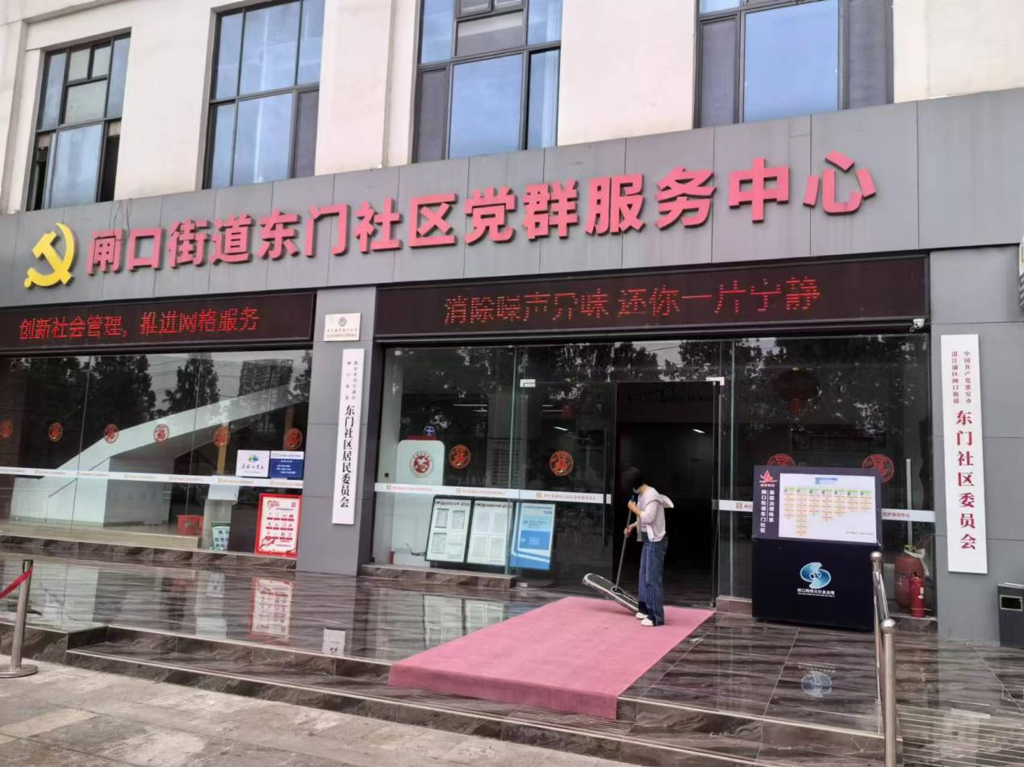

出售标的：

|  |  |  |  |  |
| --- | --- | --- | --- | --- |
| 序号 | 名称 | 所在楼层 | 面积（㎡） | 出售参考价（元/年） |
| 6 | 文化宫、运河明珠（台北不夜城） | 2-5 | 2127.62 | ******** |

7.金湖县黎城镇润康天成14间

区位优势：地处金湖县黎城镇审批中心对面，周边营商环境较好，交通便利，全方位辐射周边区域。

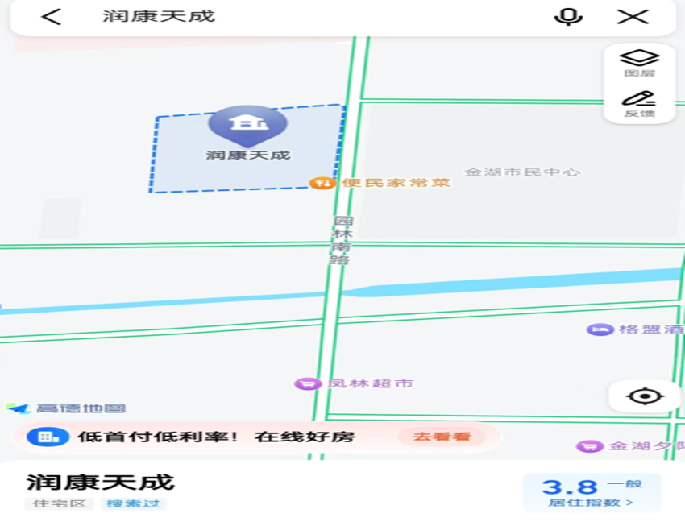 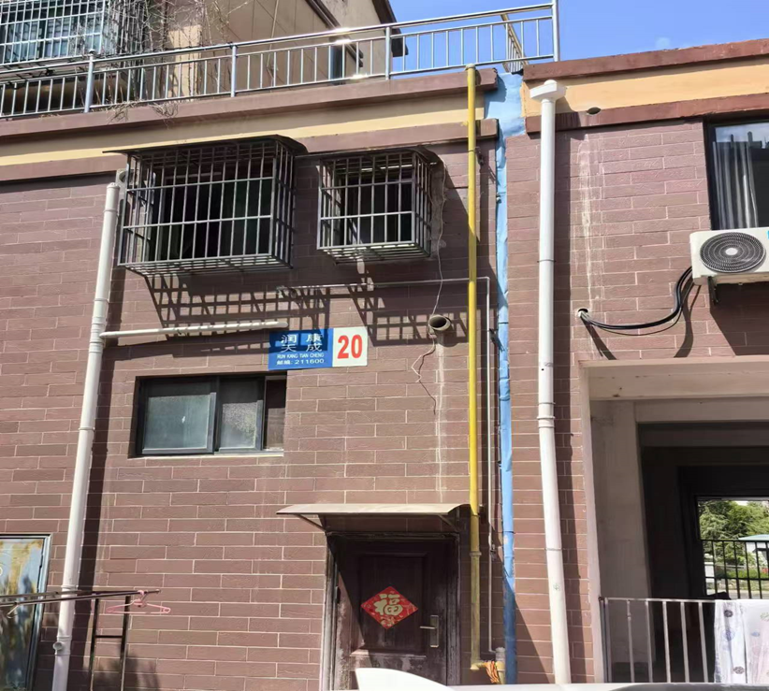

出售标的：

|  |  |  |  |  |
| --- | --- | --- | --- | --- |
| 序号 | 名称 | 所在楼层 | 面积（㎡） | 租金参考价（元/年） |
| 7 | 金湖县黎城镇润康天成14间 | 5-6 | 1678.46 | ******** |

8.仕泰隆国际商贸城H\J\K\L幢

区位优势：地处淮安市经济开发区迎宾大道与安澜路交叉口，交通便利，全程高架，周边企业较多，可辐射周边企业。

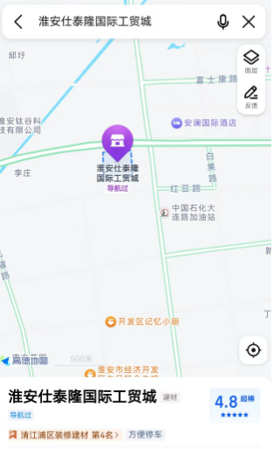

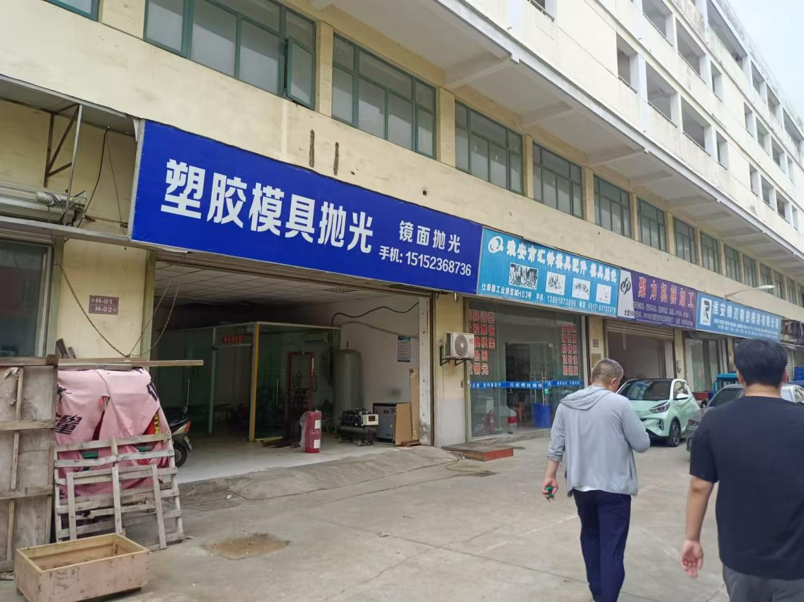

出售标的：

|  |  |  |  |  |
| --- | --- | --- | --- | --- |
| 序号 | 名称 | 所在楼层 | 面积（㎡） | 租金参考价（元/年） |
| 8 | 仕泰隆国际商贸城H\J\K\L幢 | 1-5 | 20464.68 | ******** |